Неофициальный краткий перевод
Лицевая сторона испанского разрешения на перевозку грузов.
Разрешение действительно на один кругорейс
Разрешенное количество поездок
(туда и обратно)
Одна
Разрешение №
для международной автомобильной перевозки грузов
Это разрешение дает право
Наименование и полный адрес перевозчика
Выполнять международную перевозку грузов
между
и
транзитом
с использованием одиночного транспортного средства или состава транспортных средств.
Это разрешение действительно с
по
Возможные ограничения
Выдано в
Дата
Подпись и печать органа выдавшего разрешение
Страна регистрации транспортного средства

Оборотная сторона испанского разрешения.
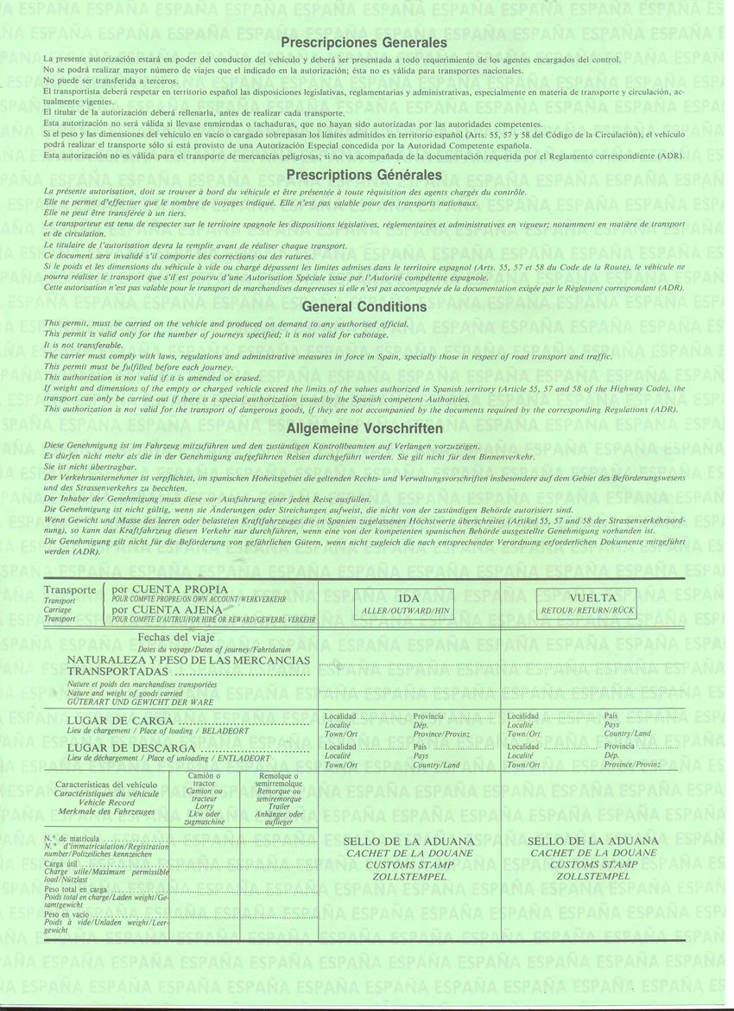
Общие предписания.
Это разрешение должно находиться на борту транспортного средства и предъявляться по требованию любого уполномоченного официального лица.
Разрешение действительно только для указанного количества обозначенных перевозок и не действительно для каботажа.
Разрешение запрещено передавать (третьей стороне).
Перевозчик должен соблюдать требования законодательства, действующего в Испании, особенно в области автомобильного транспорта и дорожного движения.
Разрешение должно быть заполнено до начала каждой перевозки.
Разрешение не действительно с исправлениями и подчистками.
Если вес или размеры порожнего или груженного транспортного средства превышают допустимые параметры, действующие на территории Испании (Ст. 55, 57 и 58 Дорожного кодекса), перевозка возможна только при получении специального разрешения в компетентных органах Испании.
Разрешение не действительно для перевозки опасных грузов, если она производится без документов, требуемых в соответствии с ДОПОГ.

Туда
Обратно
Дата поездки
Наименование и вес груза
Место погрузки
Место разгрузки
Город
Город
Провинция
Страна
Страна
Город
Провинция
Город
Данные АТС
Автомобиль/
Тягач
Прицеп/
полуприцеп
Регистрационный номер
Максимально допустимый вес
Вес с грузом
Вес без груза
Отметка таможни
Отметка таможни

